موضوع: برسی تگ های موجود در ایران دارای سنسور های IMU + (WIFI یا Bluetooth) |  | Date: 1404-03-20
Master: Dr. Mahani | Author: Alireza Sotoodeh (student ID:401412056)

با سلام و وقت بخیر نتیجه برسی بنده برای پیدا کردن تگ های مورد نظر که آماده باشند به شرح زیر می باشد:
برد های M5Stack family که کیت توسعه اینترنت اشیا می باشند و بر پایه میکروکنترلر ESP32 های ساخته و انواع گوناگونی دارند:
- M5Stickc Plus ESP32-PICO MINI: در بازار ایران موجود نیست. وارد کردن به کمک واسط (لینک سایت)، قیمت تقریبی 4,500 میلیون تومان
مشخصات:
✅ پردازنده (MCU):ESP32-PICO-D4دو هسته‌ای (Dual Core)، کلاک تا 240MHz _4 MB فلش داخلی
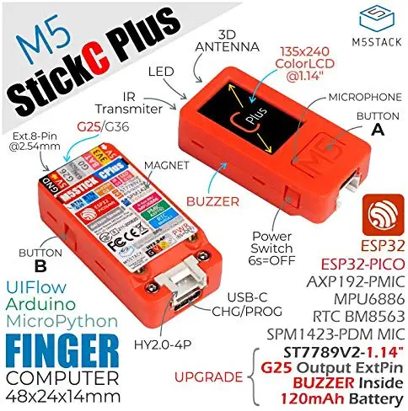
✅ ارتباطات بی‌سیم:Wi-Fi 802.11 b/g/n _ Bluetooth 4.2 BR/EDR و BLE
✅ نمایشگر: صفحه‌نمایش رنگی TFT LCD _ سایز: 1.14 اینچ _رزولوشن: 135 × 240 پیکسل
✅ باتری داخلی: 12mAh لیتیوم پلیمری _شارژ از طریق USB-C
✅ پورت‌ها و رابط‌ها:
USB Type-C
پین‌های GROVE (I2C / GPIO)
پایه‌های توسعه GPIO
✅ سنسورها: IMU داخلی: MPU6886
🔹 سنسور ژایروسکوپ (3 محوره)
🔹 سنسور شتاب‌سنج (3 محوره)
سنسور دما: AXP192 PMU (نه دماسنج محیط، دمای IC)
✅ دیگر امکانات:
RTC داخلی (زمان‌سنج واقعی)
IR LED (فرستنده مادون قرمز)
LED RGB (Neo Pixel)
میکروفون داخلی: SPM1423 (مدل Plus این میکروفون رو داره)

- M5StickC PLUS2: در بازار ایران موجود نیست. وارد کردن به کمک واسط (لینک سایت1) - (لینک سایت2) ، قیمت تقریبی 6 الی 5 میلیون تومان
مشخصات:
✅ پردازنده (MCU):ESP32-PICO-V3-02 ، دو هسته‌ای (Dual Core)، کلاک تا 240MHz 4 MB فلش
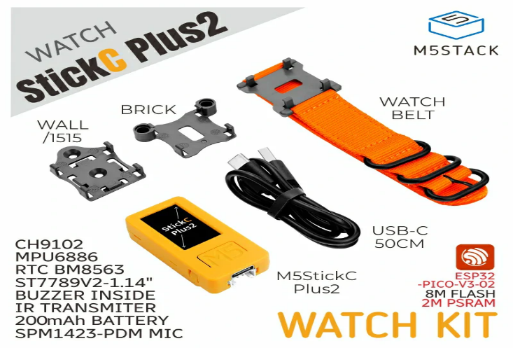
✅ ارتباطات بی‌سیم: Wi-Fi 802.11 b/g/n،Bluetooth 4.2 BR/EDR و BLE
✅ نمایشگر: 1.14 اینچ رنگی TFT LCD، رزولوشن: 135 × 240 پیکسل
✅ باتری داخلی: 200mAh لیتیوم پلیمر، قابل شارژ از طریق USB-C
✅ پورت‌ها و رابط‌ها:
USB Type-C
پین‌های GROVE (I2C/GPIO)
پایه‌های توسعه GPIO
✅ سنسورها و امکانات جانبی
IMU داخلی: MPU6886
🔹 ژیروسکوپ 3 محوره
🔹 شتاب‌سنج 3 محوره
سنسور دما: AXP2101 PMU برای پاور منیجمنت – نه دماسنج محیط
RTC داخلی (ساعت واقعی)
میکروفون داخلی: SPM1423
IR LEDفرستنده مادون قرمز
LED RGB (NeoPixel)
✅ سایر ویژگی‌ها
فرم‌فاکتور کوچک و قابل‌حمل
قابلیت توسعه آسان از طریق پین‌های I2C و GPIO
مصرف کم و مدیریت توان خوب

برد های توسعه خانواد آردینو نیز محصولاتی که شامل سنسور های مد نظر باشند رو دارا می باشد:
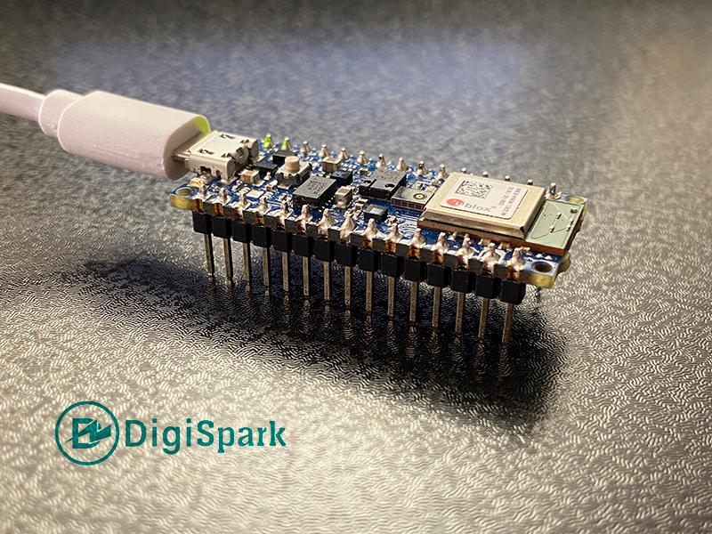
- Arduino Nano 33 BLE Sense: این برد هر دو ماژول WIFI و IMU رو دارا می باشد ، در بازار ایران نا موجوده (لینک سایت1)، (لینک سایت 2)، (لینک سایت3)
(لینک مقاله در مورد ساختار و ویژیگی های این برد)

مشخصات فنی Arduino Nano 33 BLE Sense
🔷 پردازنده (MCU):nRF52840
معماری: ARM Cortex-M4 (با FPU)
فرکانس: 64 MHz
حافظه فلش: 1 MB
حافظه SRAM: 256 KB
Bluetooth 5.0 (BLE – کم‌مصرف)
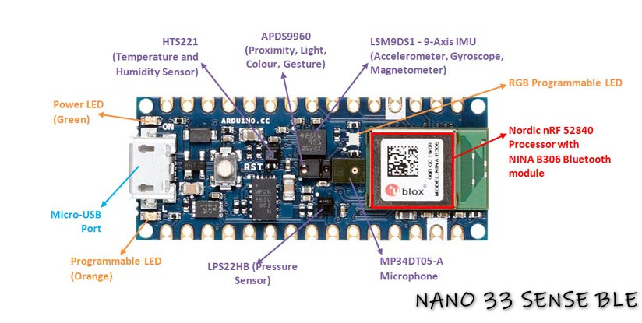
🔷 سنسورها (بخش برجسته این مدل!)
IMU: LSM9DS1
شتاب‌سنج 3 محوره
ژیروسکوپ 3 محوره
قطب‌نما (مگنتومتر)
میکروفون: MP34DT05
دیجیتال MEMS Microphone
سنسور نور: APDS9960
نور محیط (RGB, Clear)
ژست حرکتی (Gesture)

فاصله‌سنج (Proximity)
سنسور دما و رطوبت: HTS221
سنسور فشار: LPS22HB
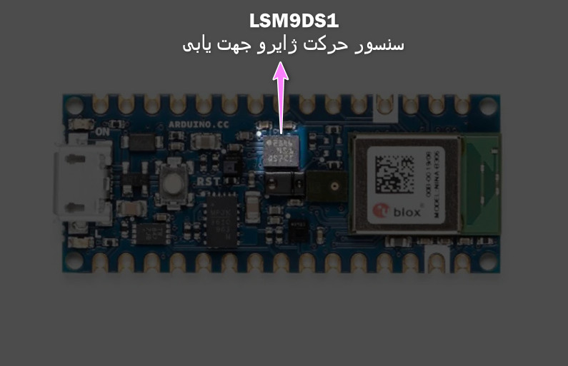
سنسور گاز (VOC): CCS811
🔷 رابط‌ها و پایه‌ها
پین‌های دیجیتال I/O: 14 عدد (PWM)
ورودی آنالوگ: 8 عدد
خروجی آنالوگ (DAC): 1 عدد
I2C، SPI، UART: بله
USB: Micro USB (برای پروگرم کردن و تغذیه)
🔷 ولتاژ کاری
3.3 V (سطح منطق)
ورودی USB: 5 V
🔷 فرم‌فاکتور و ابعاد
سایز مشابه Nano کلاسیک: حدود 45 × 18 mm
بسیار کوچک و قابل‌حمل

🟢 ویژگی‌های کلیدی
✅ BLE 5.0 (ارتباط کم‌مصرف و سریع)
✅ سنسورهای داخلی متنوع: IMU، نور، صوت، دما، رطوبت، فشار، کیفیت هوا
✅ فرم Nano – سازگار با پروژه‌های کلاسیک
✅ بسیار مناسب برای هوش محیطی، پوشیدنی‌ها، تشخیص حرکتی و صوتی
✅ مصرف انرژی بهینه

برسی های بیشتر نشان می دهد از خانواده های Nodemcu یا Wemos مدلی وجود ندارد که به صورت مستقل دارای سنسور IMU نیز باشد.

